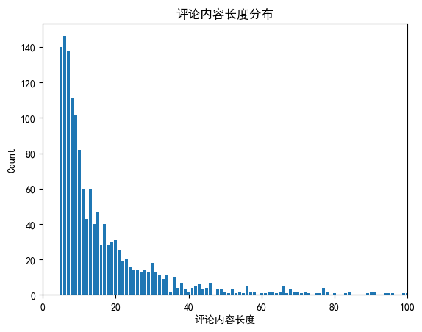

**评论内容长度分布如图**

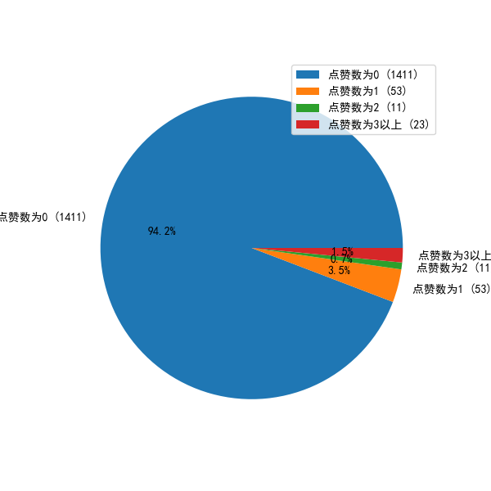

**点赞数分布情况如图**

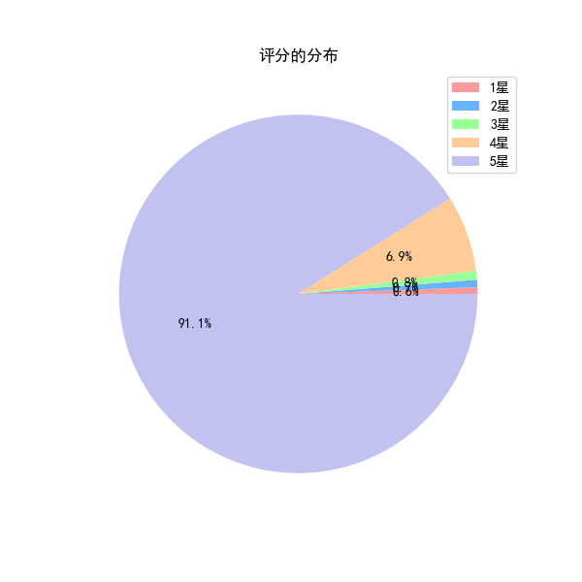

**评分的分布情况如图**

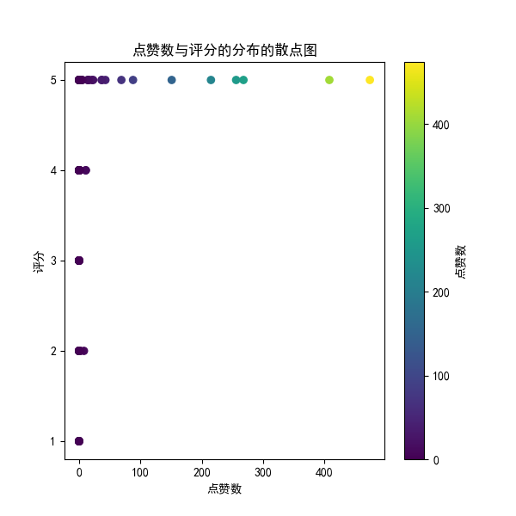

**点赞数与评分的分布的散点图如图**



**ZJU-200001评论词云如图**

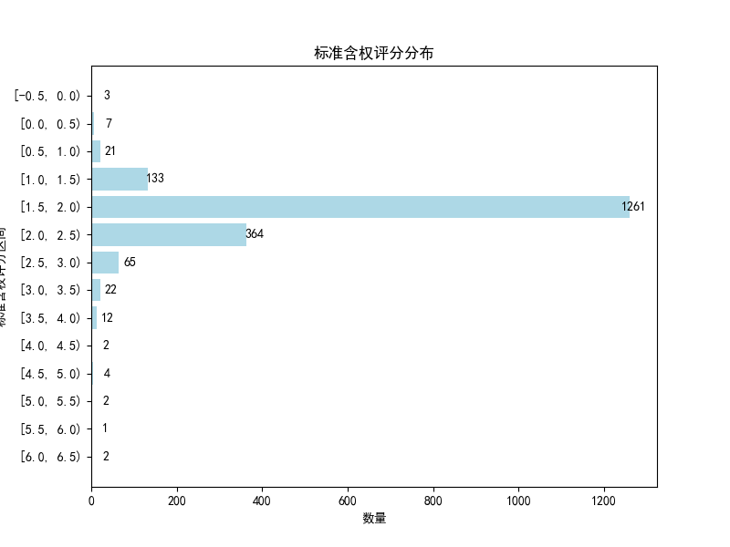

**ZJU-200001标准含权评分分布如图**

ZJU-200001评论的十大关键词:好, 翁恺, 课, 真的, 翁, 不错, 讲解, 棒, 很棒, 喜欢  
  
  
本课程在所有课程的质量的排名：232

ZJU-200001可能相关的课程:http://www.icourse163.org/course/ZJU-9001  
http://www.icourse163.org/course/ZJU-1001542001